**河北省生态环境厅关于印发《河北省钢铁行业建设项目碳排放环境影响评价试点技术指南(试行)》的通知**

河北省生态环境厅关于印发《河北省钢铁行业建设项目碳排放环境影响评价试点技术指南（试行）》的通知

各市（含定州、辛集市）生态环境局、行政审批局，雄安新区管委会生态环境局、公共服务局：  
　　为认真贯彻党中央、国务院关于碳达峰、碳中和的重大战略决策，充分发挥环境影响评价制度源头防控作用，加快推进我省钢铁行业建设项目碳排放环境影响评价试点工作，根据生态环境部《关于开展重点行业建设项目碳排放环境影响评价试点的通知》（环办环评函〔2021〕346号）要求，我厅制定了《河北省钢铁行业建设项目碳排放环境影响评价试点技术指南（试行）》，现印发给你们，请遵照执行。  
　　[附件：河北省钢铁行业建设项目碳排放环境影响评价试点技术指南（试行）](https://resources.pkulaw.cn/staticfiles/fagui/20220825/15/28/0/65a8470fc4190e6028a47b7a8c4f5a45.rar)

河北省生态环境厅  
　　2021年11月27日

©北大法宝：（[www.pkulaw.com](https://www.pkulaw.com)）专业提供法律信息、法学知识和法律软件领域各类解决方案。北大法宝为您提供丰富的参考资料，正式引用法规条文时请与标准文本核对。 欢迎查看所有[产品和服务](http://www.pkulaw.net/" \t "_blank)。  
[法宝快讯： 如何快速找到您需要的检索结果？ 法宝 V6 有何新特色？](http://www.pkulaw.com/helps/69.html" \t "_blank)

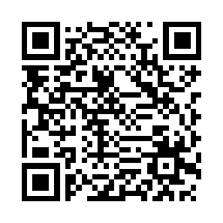

扫描二维码阅读原文

原文链接：[https://www.pkulaw.com/lar/ceb7ac22b9f6bc0a07975f9ff01b2b7ebdfb.html](https://www.pkulaw.com/lar/ceb7ac22b9f6bc0a07975f9ff01b2b7ebdfb.html" \t "_blank)